PROGRAM FUNKCJONALNO – UŻYTKOWY
na wykonanie roboty budowlanej polegającej na zaprojektowaniu i wykonaniu robót budowlanych polegających na wykonaniu prac konserwatorskich, restauratorskich i robót budowlanych przy zabytku wpisanym do rejestru zabytków

Nazwa zadania: Remont zabytkowego budynku byłej plebanii w Komarówce
Podlaskiej

Adresy obiektu budowlanego:
województwo: lubelskie,
powiat: radzyński,
gmina: Komarówka Podlaska
jednostka ewidencyjna 061505_2 Komarówka Podlaska
obręb ewidencyjny 0006 KOOMARÓWKA PODLASKA
Komarówka Podlaska, działka nr ewid.246, 247

Wspólny Słownik Zamówień (CPV):
45111200-0 Roboty w zakresie przygotowania terenu pod budowę i roboty ziemne
45400000-1 Roboty wykończeniowe w zakresie obiektów budowlanych

Zamawiający:

Parafia Rzymskokatolicka pw. Najświętszego
Serca Pana Jezusa w Komarówce Podlaskiej

Ul. ks. Jana Rudnickiego 23

21-311 Komarówka Podlaska

Spis zawartości programu
I. Część opisowa
II. Część informacyjna
III. Część rysunkowa

Wrzesień 2024 r.
Spis zawartości programu

I. Część opisowa

- Opis ogólny przedmiotu zamówienia
- Opis wymagań zamawiającego w stosunku do przedmiotu zamówienia
- Wymagania dotyczące wykonania robót budowlanych

II. Część informacyjna

1. Dokumenty potwierdzające zgodność zamierzenia budowlanego z wymogami wynikającymi z innych przepisów.

2. Istotne przepisy prawne i normy związane z projektowaniem i wykonaniem zamierzenia budowlanego.

III. Część rysunkowa

I. CZĘŚĆ OPISOWA
1. Opis ogólny przedmiotu zamówienia

Przedmiotem niniejszego Zamówienia jest opracowanie dokumentacji projektowej oraz wykonanie roboty budowlanej polegającej na podstawie opracowanej dokumentacji projektowej polegającej na wykonaniu prac konserwatorskich, restauratorskich i robót budowlanych przy zabytku wpisanym do rejestru zabytków, stanowiącym własność Parafii Komarówka Podlaska.

1.1 Charakterystyczne parametry określające wielkość obiektu

Budynek objęty opracowaniem zlokalizowany na działce nr 246, 247 w miejscowości Komarówka Podlaska.
Budynek byłej plebanii wpisany jest do WOJEWÓDZKIEGO REJESTRU „A” ZABYTKÓW NIERUCHOMYCH WOJEWÓDZTWA LUBELSKIEGO pod numerem A/1372.

Realizacja tego zadania polegać będzie na:
- opracowaniu dokumentacji projektowej, w zakres której wchodzi minimum (o ile wymagane):
- wykonaniu niezbędnych inwentaryzacji, wizji lokalnych,
- opracowaniu mapy do celów projektowych,
- uzyskaniu innych wymaganych prawem uzgodnień, opinii i decyzji administracyjnych,
- opracowaniu projektu budowlanego w zakresie zgodnym z wymaganiami Ustawy Prawo Budowlane z dnia 7 lipca 1994 (tj. Dz.U. 2024 poz. 725),
- uzyskanie pozwolenia na budowę lub dokonanie zgłoszenia,
- uzyskanie pozwolenia na prowadzenie konserwatorskich, restauratorskich lub robót budowlanych przy zabytku,
- opracowaniu przedmiarów, kosztorysów, specyfikacji technicznych wykonania i odbioru robót,
- opracowanie dokumentacji powykonawczej,
- dokonanie zgłoszenia rozpoczęcia robót, zakończenia robót / uzyskanie pozwolenia na użytkowanie

- wykonaniu na podstawie opracowanej dokumentacji wykonanie robót budowalnych na obiekcie.

Przedmiotowy projekt realizowany będzie na terenie miejscowości Komarówka Podlaska, która położona jest w województwie lubelskim.

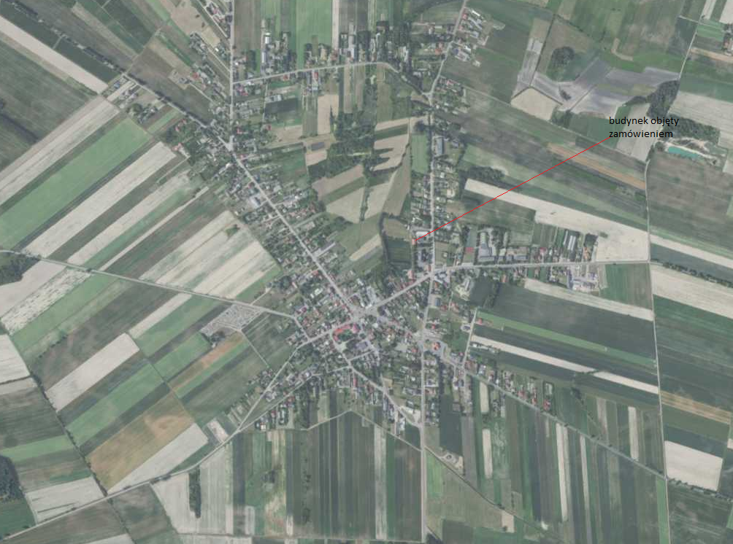

Rysunek1. Lokalizacja inwestycji (gm. Komarówka Podlaska) (źródło: www.geoportal.gov.pl)

  - Zakres robót
Zakres robót obejmuje:
- wykonanie niezbędnych inwentaryzacji, wizji lokalnych,
- wykonanie kompletnego projektu budowlanego oraz projektów technicznych
-uzyskanie wszelkich opinii, uzgodnień, pozwoleń i innych dokumentów wymaganych przepisami szczególnymi w tym uzyskanie pozytywnej decyzji Wojewódzkiego Konserwatora Zabytków oddział w Białej Podlaskiej,
- wykonanie ww. robót zgodnie z opracowaną dokumentacją projektową,
- udzielenie gwarancji jakości i rękojmi za wady.

  - Aktualne uwarunkowania wykonania przedmiotu zamówienia
Na działce nr 246, 247 położonej przy ul. Waleriana Batki 3 w miejscowości Komarówka Podlaska jest zlokalizowany zabytkowy budynek byłej plebanii, który powstał w 1907-1910 roku.
Budynek wpisany jest do rejestru zabytków pod nr A/1372.
Istniejący budynek wyposażony jest w media takie jak: przyłącze wodociągowe, kanalizacyjne oraz napowietrzne przyłącze elektroenergetyczne.
Działka posiada bezpośredni dostęp do drogi publicznej.
Teren działki jest terenem częściowo ogrodzonym, porośniętym trawą, bez większych spadków.
Zestawienie powierzchni:  powierzchnia zabudowy budynku | 283,00 m2
powierzchnia użytkowa | 220,60 m²
kubatura | 2211,50 m3
wysokość budynku | 8,30 m

- Opis wymagań zamawiającego w stosunku do przedmiotu zamówienia
  - Szczegółowe właściwości funkcjonalno -użytkowe
    - Dokumentacja projektowa

Wykonawca opracuje i dostarczy w ramach niniejszego zamówienia dokumentację projektową zawierającą następujące elementy:
- 5 egzemplarzy dokumentacji budowlanej opracowanej zgodnie z Rozporządzeniem Ministra Rozwoju z dnia 11 września 2020 r. w sprawie szczegółowego zakresu i formy projektu budowlanego (tj. Dz.U. 2022 poz. 1679), zasadami wiedzy technicznej i obowiązującymi normami, zawierającej między innymi:
  - komplet niezbędnych opinii, uzgodnień i sprawdzeń rozwiązań projektowych z odpowiednimi instytucjami,
  - informację projektanta o wymaganiach bezpieczeństwa i ochrony zdrowia,
- Powyższa dokumentacja powinna umożliwić uzyskanie pozwolenia na budowę lub dokonanie zgłoszenia.
Przed wystąpieniem o wydanie Pozwolenia na budowę lub dokonanie zgłoszenia, Wykonawca zobowiązany jest przedłożyć Zamawiającemu do opracowaną dokumentację celem jej akceptacji.
Wszelkie opłaty administracyjne ponoszone w wyniku prowadzonych działań związanych z uzyskiwaniem uzgodnień, opinii i decyzji Wykonawca winien wliczyć do ceny opracowania dokumentacji projektowej.
3. Sporządzenie kosztorysu inwestorskiego, opracowanego zgodnie z Rozporządzeniem Ministra Rozwoju i Technologii z dnia 20 grudnia 2021r w sprawie określenia metod i podstaw sporządzenia kosztorysu inwestorskiego, obliczania planowanych kosztów prac projektowych oraz planowanych kosztów robót budowlanych określonych w programie funkcjonalno-użytkowym (Dz.U. 2021 poz.2454) w dwóch egzemplarzach w formie papierowej oraz w jednym egzemplarzu w formie elektronicznej.

4. Sporządzenie specyfikacji technicznej wykonania i odbioru robót budowlanych zgodnie z Rozporządzeniem Ministra Infrastruktury z dnia 2.09.2004 r. w sprawie szczegółowego zakresu i formy dokumentacji projektowej, specyfikacji technicznych wykonania i odbioru robót budowalnych oraz programu funkcjonalno - użytkowego (Dz.U. 2021 poz. 2454). w dwóch egzemplarzach w formie papierowej oraz w jednym egzemplarzu w formie elektronicznej.

Całość opracowanej dokumentacji Wykonawca, dostarczy w wersji papierowej jak również w wersji elektronicznej na dysku CD lub DVD.
Wersja elektroniczna Dokumentacji projektowej wykonana zostanie z zastosowaniem następujących formatów elektronicznych:
- Rysunki, schematy, diagramy – PDF lub format DWG
- Opisy, zestawienia, specyfikacje – format MS Word lub PDF
Wykonawca - projektant jest zobowiązany do pełnienia nadzoru autorskiego
w trakcie realizacji inwestycji, aż do zakończenia okresu rękojmi i gwarancji za wady robót budowlanych.
Wykonawca przekaże Zamawiającemu dokumentację budowy oraz dokumentację powykonawczą.
Wykonawca jest zobowiązany we własnym zakresie do weryfikacji przekazanych przez Zamawiającego danych oraz informowania Zamawiającego o zauważonych w nich występujących istotnych rozbieżnościach w odniesieniu do stanu faktycznego.

    - Roboty budowlane
      - Informacje ogólne
Zamawiający wymaga, aby przy wykonywaniu robót budowlanych zostały zastosowane wyroby (urządzenia, materiały budowlane), które zostały dopuszczone do obrotu zgodnie z art. 10 ustawy z dnia 7 lipca 1994 r. Prawo budowlane (tj. Dz.U. 2024 poz. 725) oraz przepisami ustawy z dnia 16 kwietnia 2004 r. o wyrobach budowlanych (tj. Dz.U. 2021 poz. 1213) oraz rozporządzeń wykonawczych do ww. ustawy. Wszystkie niezbędne elementy robót budowlanych powinny być wykonane w standardzie i zgodnie z obowiązującymi normami.
      - Informacje szczegółowe
Warunki gruntowo-wodne – na etapie projektu należy rozeznać warunki.
      - Zakres prac
- stolarka okienna i drzwiowa
- demontaż futryn i skrzydeł okiennych i drzwiowych,
- montaż okien i drzwi zgodnie z rzutem, elewacjami i zestawieniem stolarki,
- montaż parapetów zewnętrznych z blachy ocynkowanej,

Przed wymianą i wyceną stolarki ilość i wymiary sprawdzić na obiekcie.
Założenia dla projektowanych okien — drewniane, z klejonki trójwarstwowej dębowej lub meranti. Okna historyczne stanowiące rekonstrukcję kształtu i podziałów okien istniejących. Szprosy konstrukcyjne. Okna szklone szybami zespolonymi dwukomorowymi.
Pakiet szklany dwuszybowy ze szkła niskoemisyjnego o współczynniku przenikania ciepła Uk (max) nie większym niż 0,9 W/m²K.
Współ. przenik. ciepła dla całego okna U (maks.) nie większy niż 1,0 W/m2K.
Założenia dla projektowanych drzwi drewniane zewnętrzne otwierane na zewnątrz wykonane z klejonki trójwarstwowej dębowej lub meranti, malowane lakierem odpornym na warunki atmosferyczne i promieniowanie UV w kolorze uwidaczniającym rysunek drewna. Współczynnik przenikania ciepła dla całych drzwi U(maks.) nie większy niż W/m²Ko
- Parapety zewnętrzne
Parapety zewnętrzne z blachy stalowej ocynkowanej.
Parapety i obróbki blacharskie należy zakończyć kapinosem wysuniętym przed lico ściany lub zabezpieczanego elementu co najmniej 0 4cm.
- Orynnowanie
Istniejące rynny należy zdemontować całkowicie.
Proj. Orynnowanie należy wymienić na nowe wykonane z blachy stalowej ocynkowanej.
Rynny o przekroju półokrągłym i średnicy Ol 50mm, rury spustowe okrągłe o średnicy 0120mm.
- Ganek
Odtworzenie ganku wejściowego wraz ze schodami wejściowymi z przodu budynku. Odtworzenie i wykonanie nowej konstrukcji więźby dachowej, łacenia wraz z pokryciem folią wiatroizolacyjną oraz pokryciem właściwym z zakładkowej dachówki ceramicznej.
- Kominy
Odtworzenie 2 szt. kominów powyżej krawędzi dachu.
- Modernizacja instalacji elektrycznej
Należy wykonać doprowadzenie prądu do pomieszczenia przy wejściu głównym. Wykonanie trzech punktów (włącznik, gniazdo oraz jeden punkt świetlny na suficie).
- Inne roboty
- odtworzenie brakujących elementów detalu architektonicznego oraz naprawa uszkodzonych elementów zachowania ozdobnych gzymsów.

- Wymagania dotyczące wykonania robót

Wykonawca Robót jest odpowiedzialny za jakość ich wykonania oraz za ich zgodność z Programem Funkcjonalno - Użytkowym. Wykonawca jest zobowiązany do zaprojektowania, zrealizowania i ukończenia Robót określonych zgodnie z PFU oraz poleceniami Zamawiającego i do usunięcia wszelkich wad. Wykonawca dostarczy na Teren Budowy Materiały, Urządzenia i Dokumenty Wykonawcy wyspecyfikowane w PFU oraz niezbędny Personel Wykonawcy i inne rzeczy, dobra i usługi (tymczasowe lub stałe) konieczne do wykonania Robót. Wykonawca będzie odpowiedzialny za stosowność, stabilność i bezpieczeństwo wszystkich działań prowadzonych na Terenie Budowy i wszystkich metod budowy oraz będzie odpowiedzialny za wszystkie Dokumenty Wykonawcy, Roboty Tymczasowe oraz także projekty każdej części składowej Urządzeń i Materiałów, jakie będą wymagane zgodnie z PFU. Wykonawca ograniczy prowadzenie swoich działań do Terenu Budowy i do wszelkich dodatkowych obszarów, jakie mogą być uzyskane przez Wykonawcę i uzgodnione z Zamawiającym jako obszary robocze.
Podczas realizacji Robót Wykonawca będzie utrzymywał Teren Budowy w stanie wolnym od wszelkich niepotrzebnych przeszkód oraz będzie przechowywał w magazynie lub odpowiednio rozmieści wszelki sprzęt i nadmiar materiałów. Wykonawca będzie uprzątał i usuwał z Terenu Budowy wszelki złom, odpady i niepotrzebne dłużej roboty tymczasowe. Wykonawca powinien stosować jednolite i spójne rozwiązania materiałowe oraz techniczne przy projektowaniu i wykonaniu Robót objętych PFU.
Warunkiem rozpoczęcia robót budowlano - montażowych jest uzyskanie prawomocnego pozwolenia lub zgłoszenia robót. Wszelkie koszty będące następstwem niedopełnienia tego wymogu spoczywają na Wykonawcy.
Wykonawca nie może wykorzystywać błędów lub opuszczeni w PFU, a o ich wykryciu winien natychmiast powiadomić Zamawiającego, który dokona odpowiednich zmian lub poprawek.
Wszystkie wykonane Roboty i dostarczone materiały powinny być zgodne z opracowaną na podstawie PFU dokumentacją projektową i stanem obecnym.

II. CZĘŚĆ INFORMACYJNA

1. Dokumenty potwierdzające zgodność zamierzenia budowlanego z wymogami wynikającymi z innych przepisów.
Wykonawca przed przystąpieniem do wykonania robót powinien uzyskać wszystkie wymagane przepisami prawa uzgodnienia. Należy uzyskać zgłoszenie lub pozwolenie na budowę zgodnie z obowiązującymi przepisami prawa.

2. Istotne przepisy prawne i normy związane z projektowaniem i wykonaniem zamierzenia budowlanego:
  - Ustawa z dn. 7 lipca 1994 r. Prawo budowlane (tj. Dz.U. 2024 poz. 725);
  - Ustawa O OCHRONIE ZABYTKÓW I OPIECE NAD ZABYTKAMI z dnia 23 lipca 2003 r. (tj. Dz. U. z 2022 r. poz.840 z późn zm.)
  - Ustawa z dnia 11 września 2019 r. Prawo zamówień publicznych (Dz.U. z 2023 r. poz. 1605 z późn. zm.)
  - Ustawa z dn. 16 kwietnia 2004 r. o wyrobach budowlanych (tj. Dz. U. z 2021 r. poz. 1213);
  - Ustawa z dnia 30 sierpnia 2002 r. o systemie oceny zgodności (tj. Dz.U.2023 poz. 215);
  - Ustawa z dn. 27 kwietnia 2001 r. Prawo ochrony środowiska (tj. Dz.U. 2024 poz. 54);
  - Rozporządzenie Ministra Rozwoju i Technologii z dnia 20 grudnia 2021 r. w sprawie szczegółowego zakresu i formy dokumentacji projektowej, specyfikacji technicznych wykonania i odbioru robót budowlanych oraz programu funkcjonalno-użytkowego (Dz.U. 2021 poz.2454);
  - Ustawa z dnia 25 czerwca 2015 r. o zmianie ustawy o wyrobach budowlanych oraz ustawy o systemie oceny zgodności (Dz.U. 2015 poz 1165);
  - Rozporządzenie Ministra Infrastruktury i Budownictwa z dnia 17 listopada 2016 r. w sprawie sposobów deklarowania zgodności wyrobów budowlanych oraz sposobów znakowania ich znakiem budowlanym (Dz.U. 2016 poz. 1966);
  - Rozporządzenie Ministra Infrastruktury z dn. 6 lutego 2003 r. w sprawie bezpieczeństwa i higieny pracy podczas wykonywania robót budowlanych (Dz.U. 2003 nr 47 poz. 401);
  - Rozporządzenie Ministra Rozwoju z dnia 29 lipca 2020 r. zmieniające rozporządzenie w sprawie bezpieczeństwa i higieny pracy podczas eksploatacji maszyn i innych urządzeń technicznych do robót ziemnych, budowlanych i drogowych (tj. Dz.U. 2020 poz. 1461);
  - Rozporządzenie Ministra Infrastruktury i Budownictwa z dnia 17 listopada 2016 r. w sprawie krajowych ocen technicznych (Dz.U. 2016 poz.1968)
  - Warunki techniczne wykonania i odbioru robót budowlano-montażowych tom II. Instalacje sanitarne i przemysłowe. Arkady, Warszawa 1988
  - PN-EN 1610:2015-10 Budowa i badania przewodów kanalizacyjnych.
  - PN-B-06050:1999 Geotechnika. Roboty ziemne. Wymagania ogólne.
  - PN-B-01811:1986 Antykorozyjne zabezpieczenia w budownictwie. Konstrukcje betonowe i żelbetowe. Ochrona materiałowo-strukturalna. Wymagania.
  - PN-B-03001:1976 Konstrukcje i podłoża budowli. Ogólne zasady obliczeń.
  - PN-B-06200:2002 Konstrukcje stalowe budowlane. Warunki wykonania i odbioru. Wymagania podstawowe.
  - PN-B-06200:2002/Ap1:2005 Konstrukcje stalowe budowlane. Warunki wykonania
i odbioru. Wymagania podstawowe.
  - BN-83/8836-02: Przewody podziemne. Roboty ziemne. Wymagania i badania przy odbiorze
  - PN-EN 1008:2004 Woda zarobowa do betonu. Specyfikacja pobierania próbek, badanie
i ocena przydatności wody zarobowej do betonu, w tym wody odzyskanej z procesów produkcji betonu.
  - PN-EN 197-1:2012 Cement. Część 1: Skład, wymagania i kryteria zgodności dotyczące cementów powszechnego użytku.

III. CZEŚĆ RYSUNKOWA
- Inwentaryzacja budynku
- Elewacja wschodnia i zachodnia
- Elewacja północna i południowa
- Stolarka okienna i drzwiowa
- Detal drzwi
- Detal okna

